|  |  |  |
| --- | --- | --- |
|  | **Carátula para entrega de prácticas** | |
| Facultad de Ingeniería | | Laboratorio de docencia |

Laboratorios de computación

salas A y B

|  |  |
| --- | --- |
| *Profesor:* | Ing. Claudia Rodriguez Espino. |
| *Asignatura:* | Fundamentos de programación |
| *Grupo:* | 03 |
| *No de Práctica(s):* | 01 |
| *Integrante(s):* | Castañeda Garcés Santiago |
| *Semestre:* | 2018-2 |
| *Fecha de entrega:* | 02-02-2018 |
| *Observaciones:* |  |

CALIFICACIÓN: __________

Objetivo.

Descubrir y utilizar herramientas de software que se ofrecen en Internet que permitan realizar actividades y trabajos académicos de forma organizada y profesional a lo largo de la vida escolar, tales como manejo de repositorios de almacenamiento y buscadores con funciones avanzadas.

Desarrollo.

Para el desarrollo de esta práctica un motor de búsqueda; un motor de búsqueda o también conocidos como buscadores, son aplicaciones informáticas que rastrean la red de redes (Internet) catalogando, clasificando y organizando información, para poder mostrarla en el navegador. El rastreo de información se realiza a través de algoritmos propios de cada buscador.

*Ejemplos de motores de busque da en internet.*

En este caso fue **Google** (en inglés Google Search) es un motor de búsqueda en la web propiedad de Google Inc. Es el motor de búsqueda más utilizado en la Web. Fue desarrollado por Larry Page y Sergey Brin en 1997.

Utilizamos comandos, los cuales nos ayudan a optimizar las búsquedas y reducirlas, a continuación se muestran varios ejemplos de comandos que utilizamos.

1. Utilizamos: “or” que significa que debe tener alguna de las dos palabras y “-” que significa que no debe tener la palabra que se escribe después.

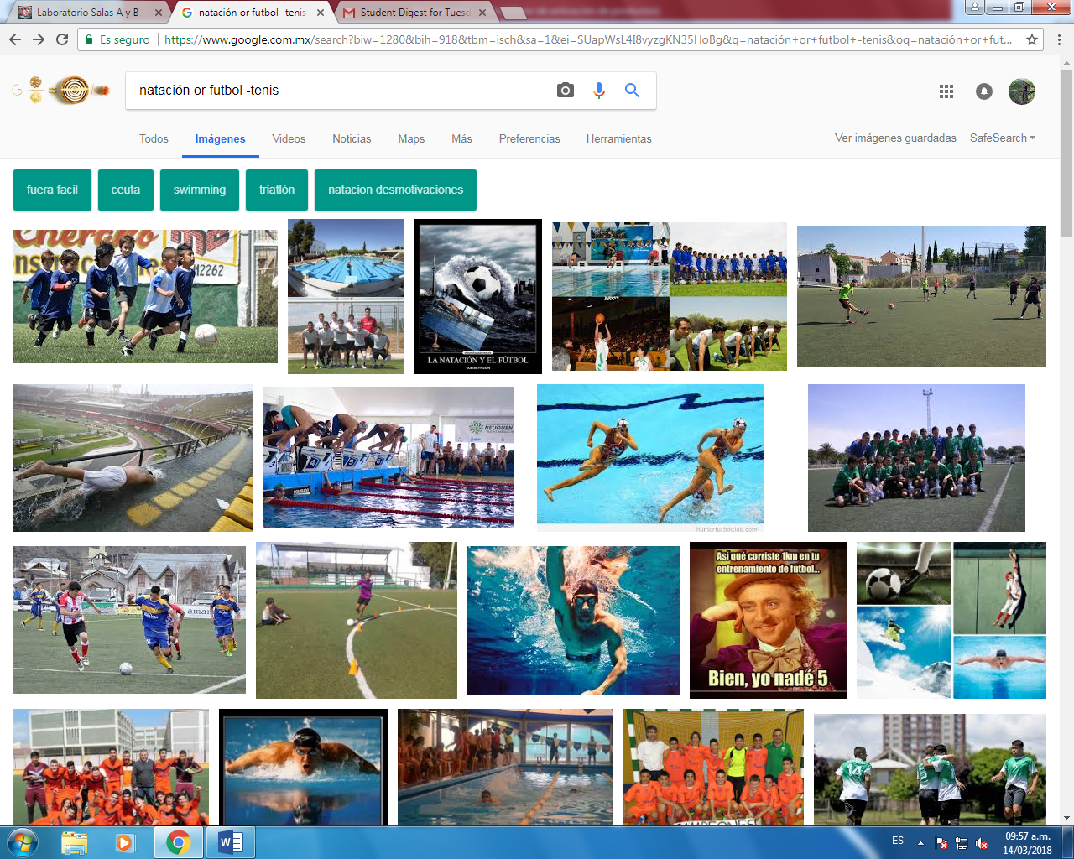

Para encontrar todas las imágenes de natación o de futbol que no contengan la palabra tenis.

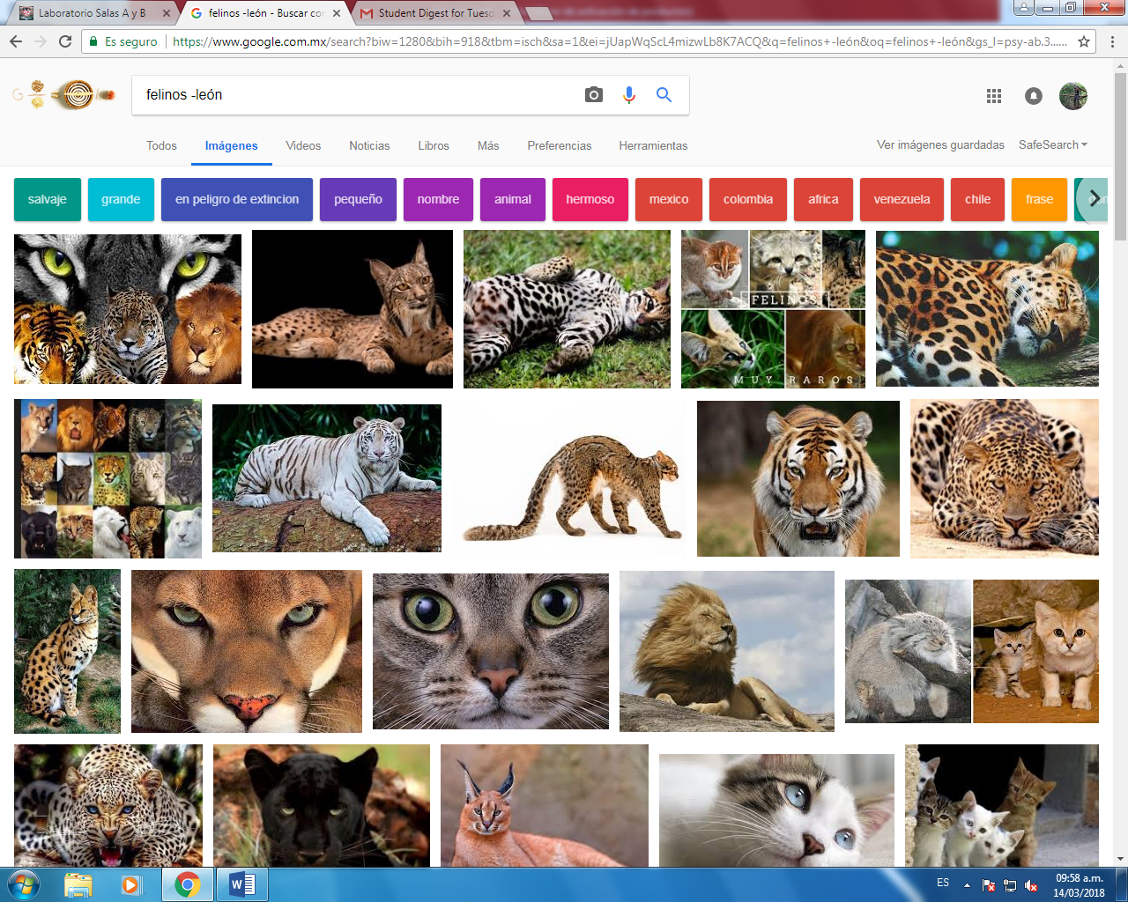

Para encontrar todas las imágenes de felinos no contengan la palabra león.

1. Utilizamos “…” al inicio y al final de la búsqueda indican que sólo se deben buscar páginas que contengan exactamente dichas palabras dentro de las comillas.

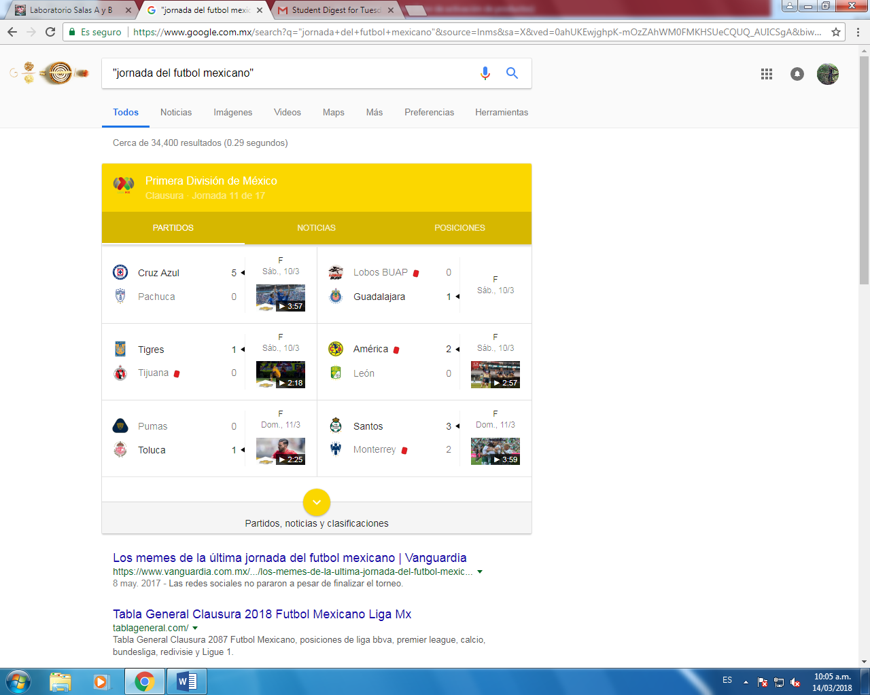

Para encontrar todo lo que tenga solo "jornada del futbol mexicano"

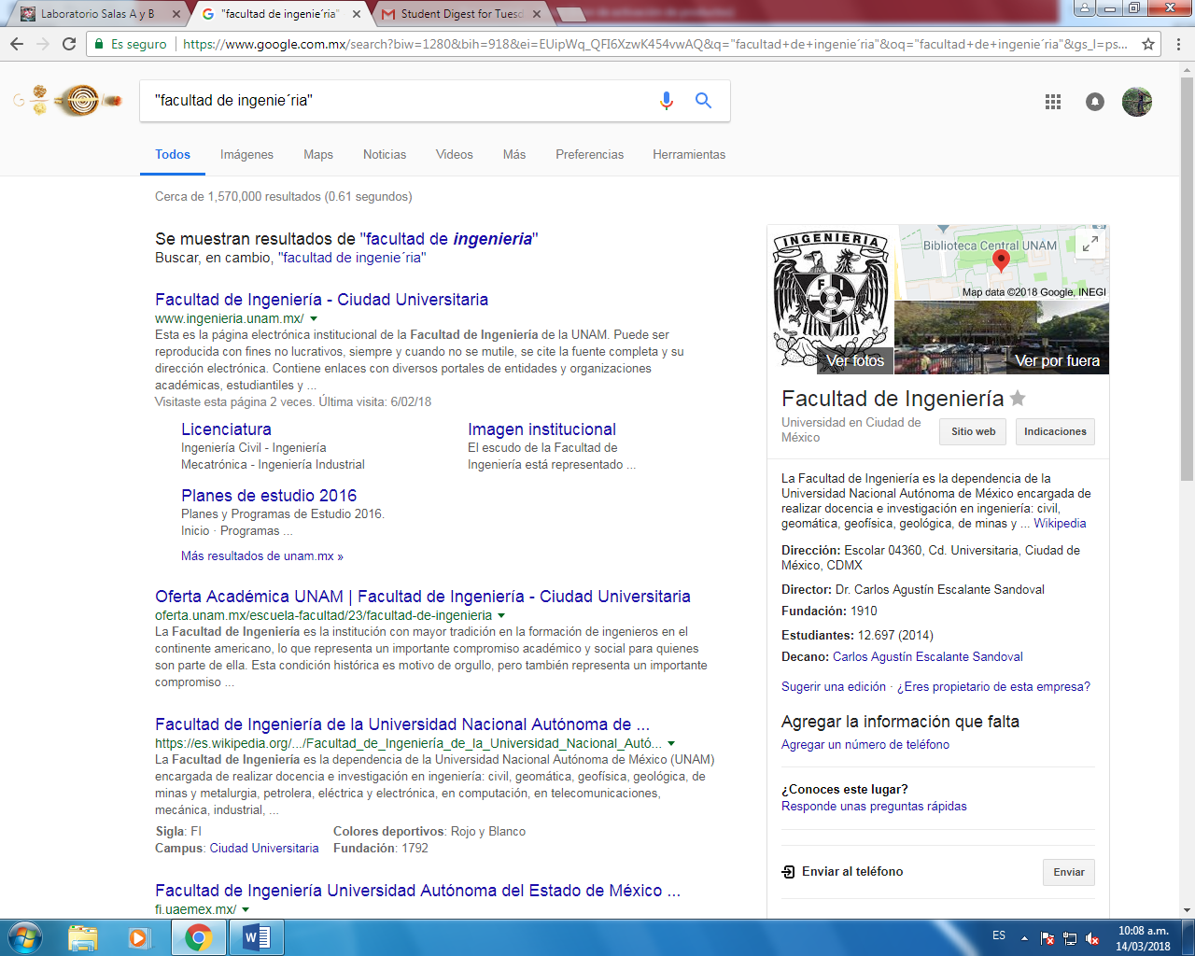

Para encontrar todo lo que tenga solo “facultad de ingeniería”

3.- Utilizamos Define para que buscara la definición de la palabra siguiente al comando.

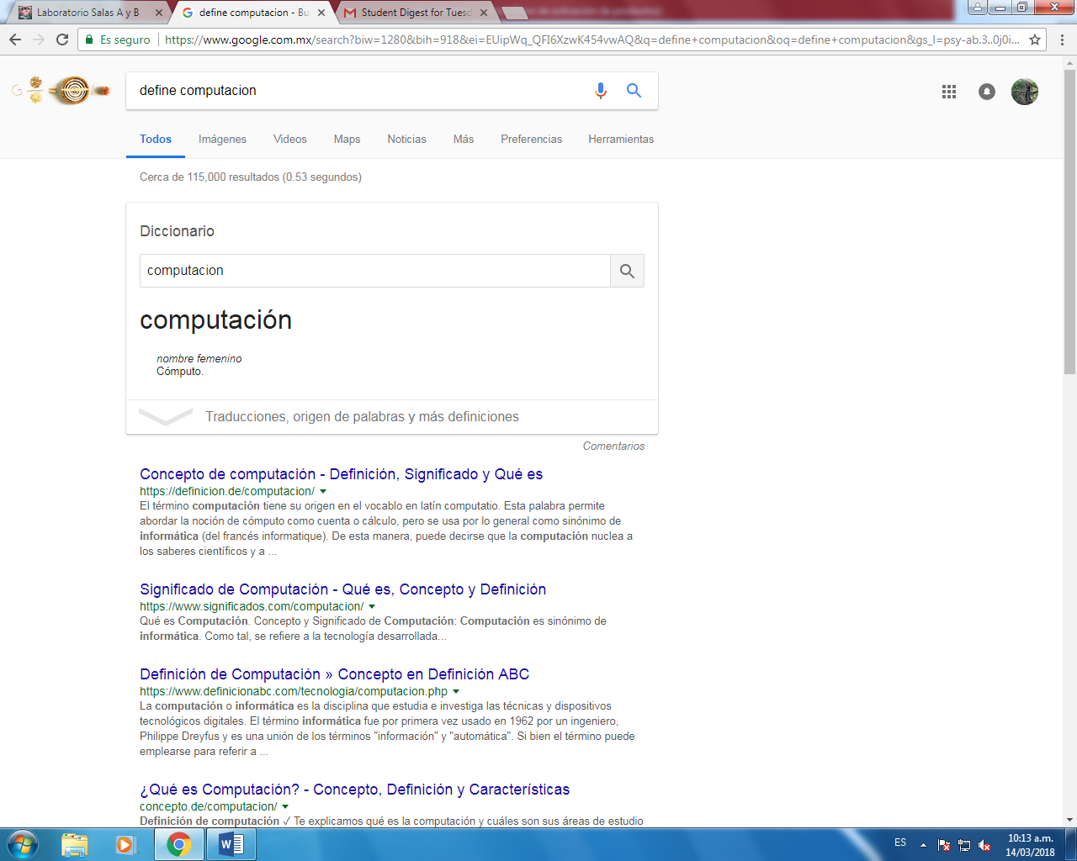

Definición de computación.

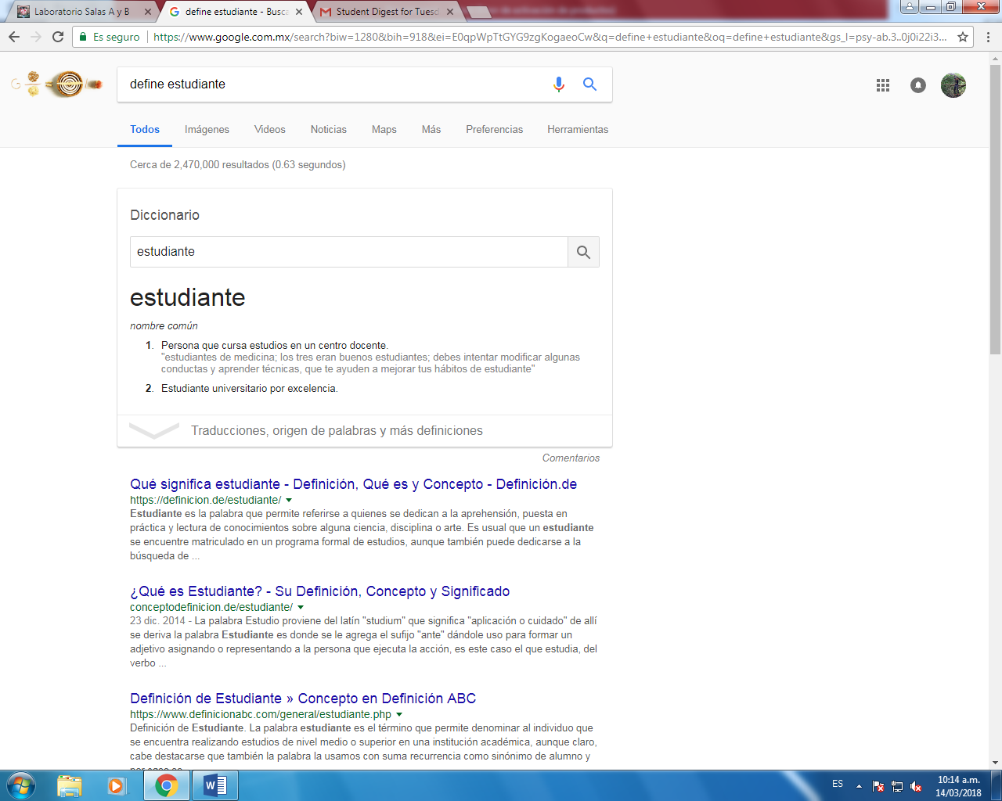

Definición de estudiante.

4.- Calculadora

Google permite realizar diversas operaciones dentro de la barra de búsqueda simplemente agregando la ecuación en dicho campo.

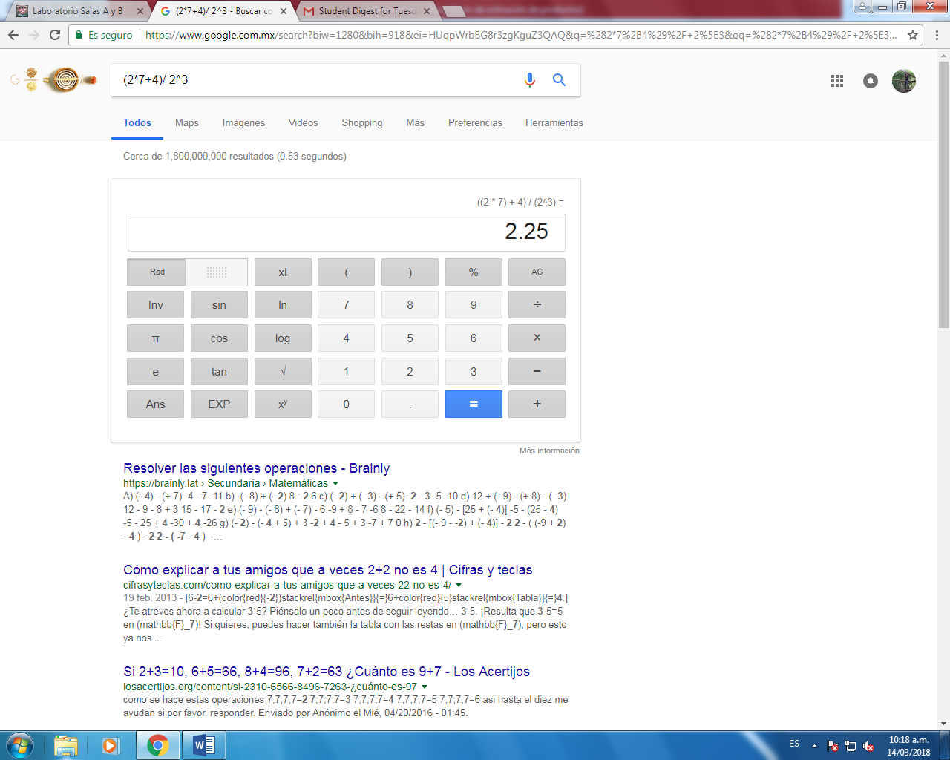

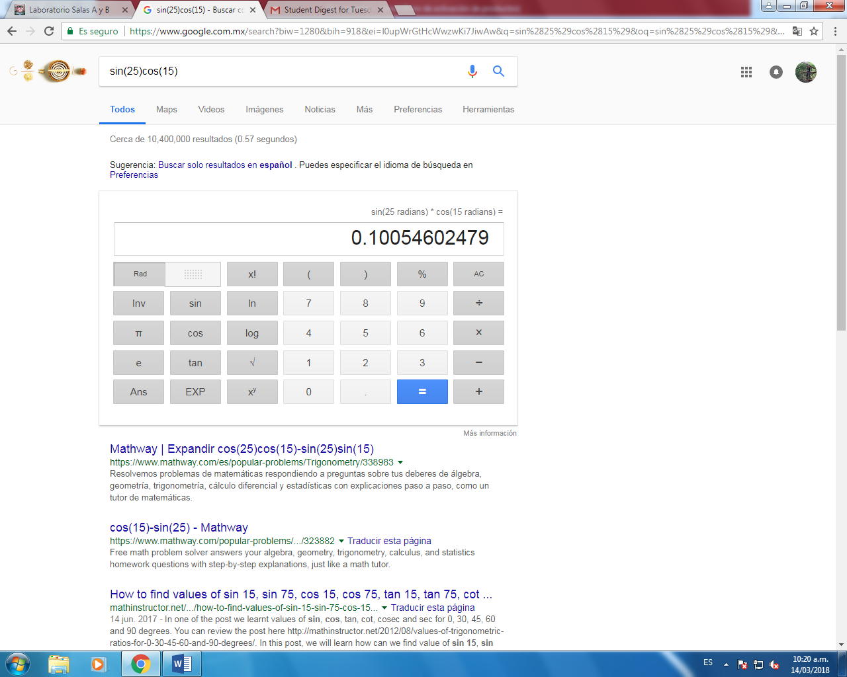

5.- Graficadora en 2D

Es posible graficar funciones, para ello simplemente se debe insertar ésta en la barra de búsqueda. También se puede asignar el intervalo de la función que se desea graficar.

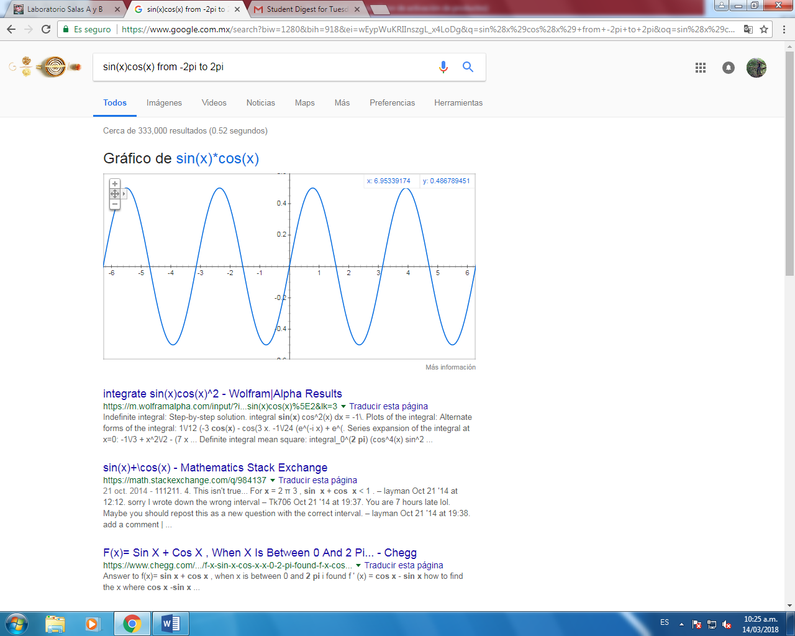

6.- Google académico

-Para encontrar el autor de la novela “Cien años de soledad”

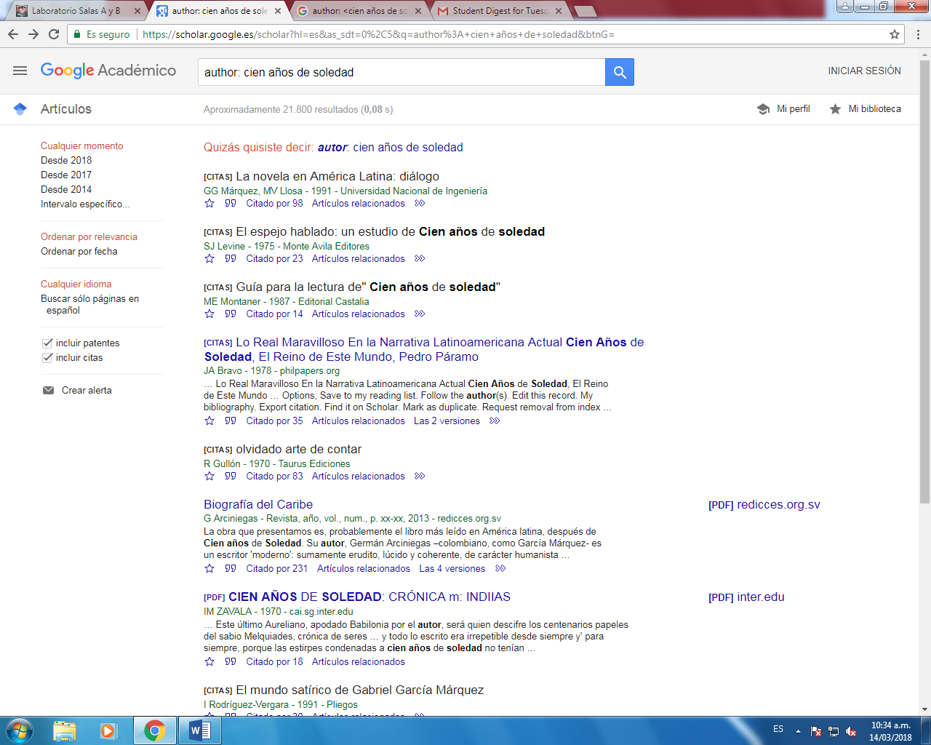

Conclusiones

Se cumplieron los objetivos por que pudimos descubrir y utilizar algunas herramientas de software que nos ofrecen en Internet que permitan realizar actividades y trabajos académicos de forma organizada y profesional con comandos y para realizar búsquedas con más efectividad para usarlos en nuestros trabajos académicos, siendo Google el motor de búsqueda más utilizado hoy en día desde mi percepción.